Глава города Курска
Куцак Игорь Вячеславович
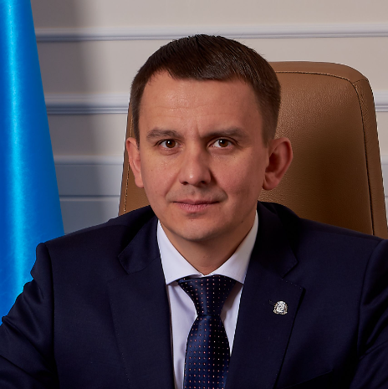

Администрация города Курска

Глава города Курска

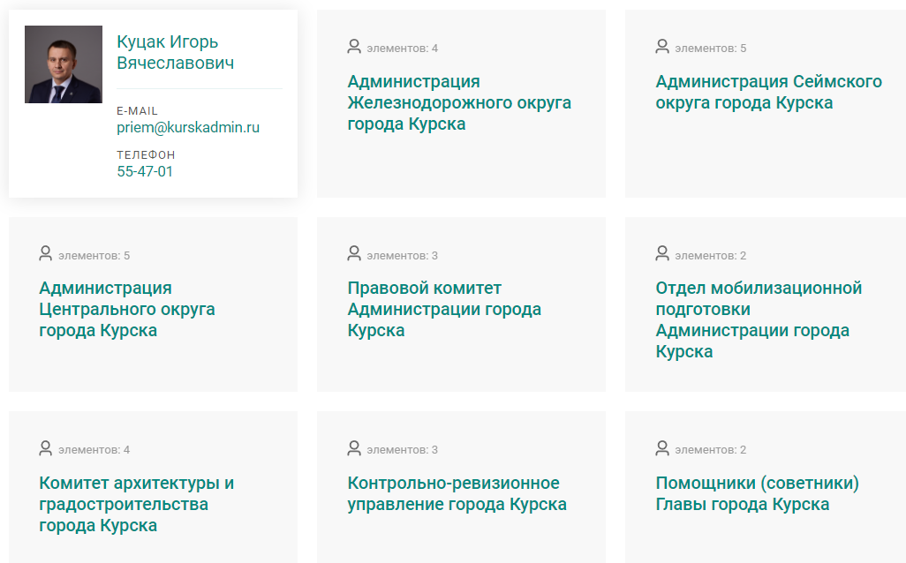

Первый заместитель главы Администрации города Курска (по вопросам строительства, городского и дорожного хозяйства)

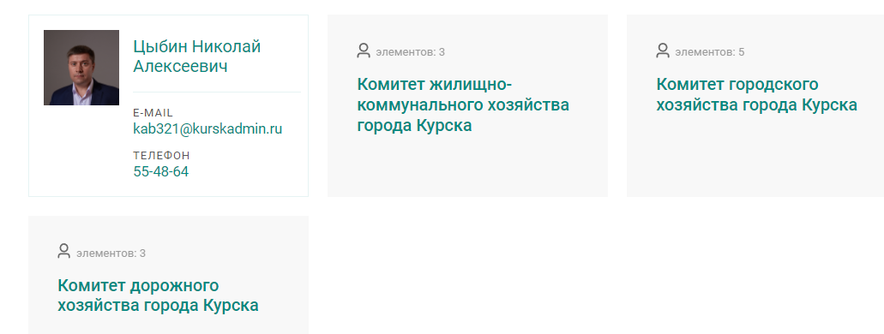

Первый заместитель главы Администрации города Курска
Цыбин Николай Алексеевич
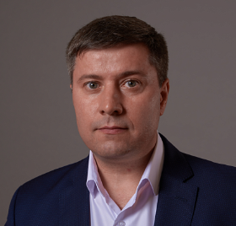
Год рождения: 15 февраля 1977 года
Место рождения: с. Ворошнево, Курского р-на Курской обл.
Образование: 1999 г. – Курский государственный технический университет

Заместитель главы Администрации города Курска (по финансово-экономическим вопросам)

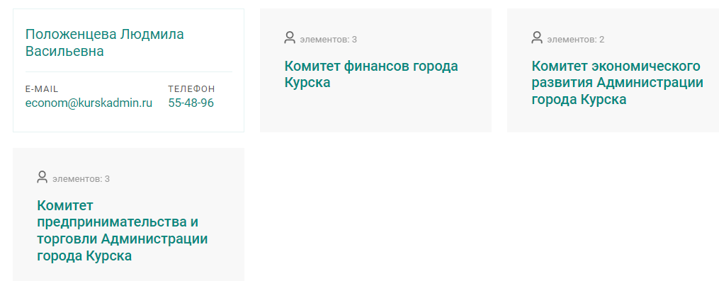

Заместитель главы Администрации города Курска (по социальным вопросам)

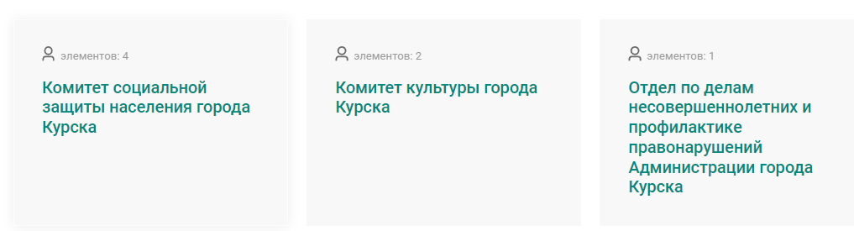

Заместитель главы Администрации города Курска (по вопросам образования, информационного сопровождения, внутренней и молодежной политики)

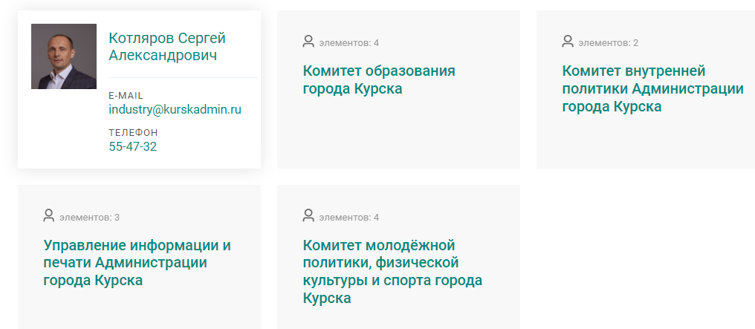

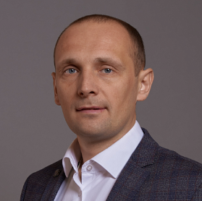 Котляров Сергей Александрович

Заместитель главы Администрации города Курска (по вопросам земельно-имущественных отношений)

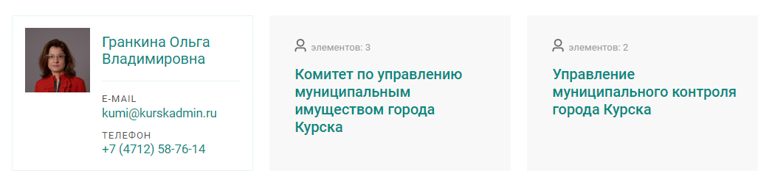

Заместитель главы Администрации города Курска (по вопросам земельно-имущественных отношений)
Гранкина Ольга Владимировна
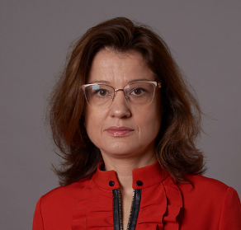
Год рождения: 29 сентября 1974 года
Место рождения: г. Курск
Образование: 1998 г. – Курский государственный технический университет, юрист
Награждена: Благодарность Президента Российской Федерации; Почетная грамота Курской области; Почетная грамота города Курска, Почетная грамота Администрации города Курска, Благодарность Администрации города Курска.

Заместитель главы Администрации города Курска (по вопросам управления делами и обеспечения деятельности)

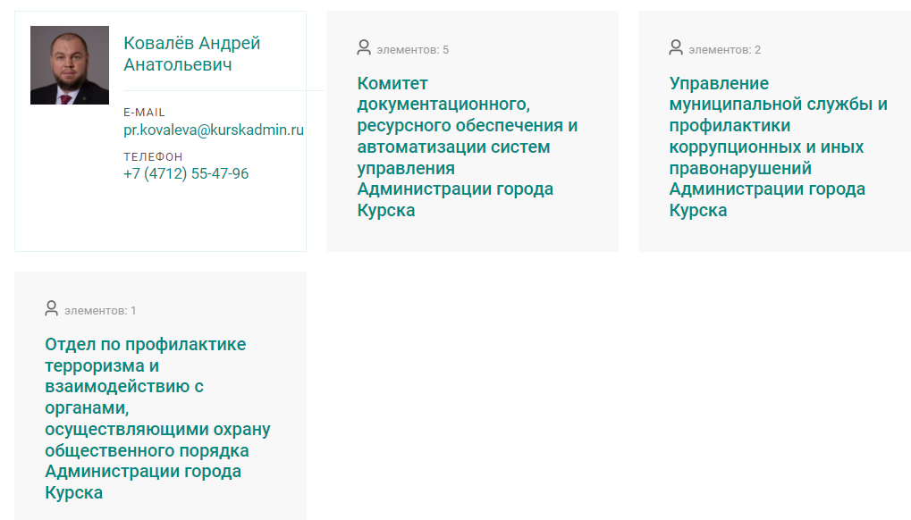

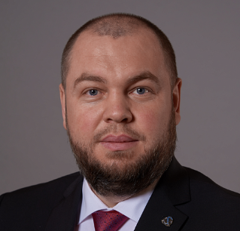 Ковалёв Андрей Анатольевич

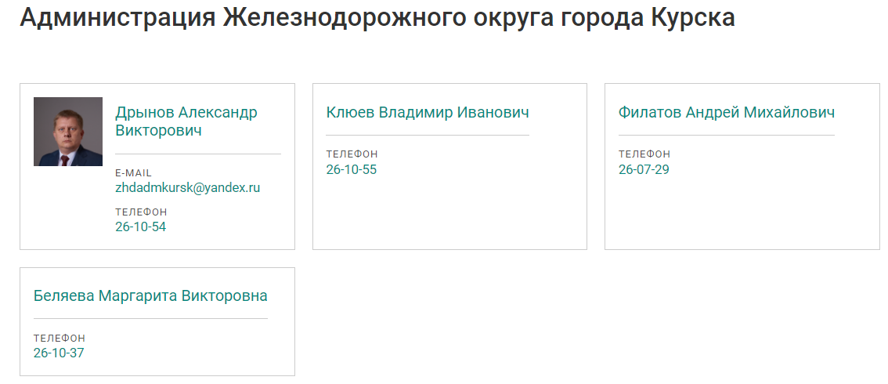
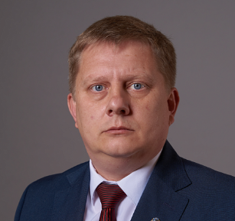 Глава администрации Железнодорожного округа города Курска
Дрынов Александр Викторович

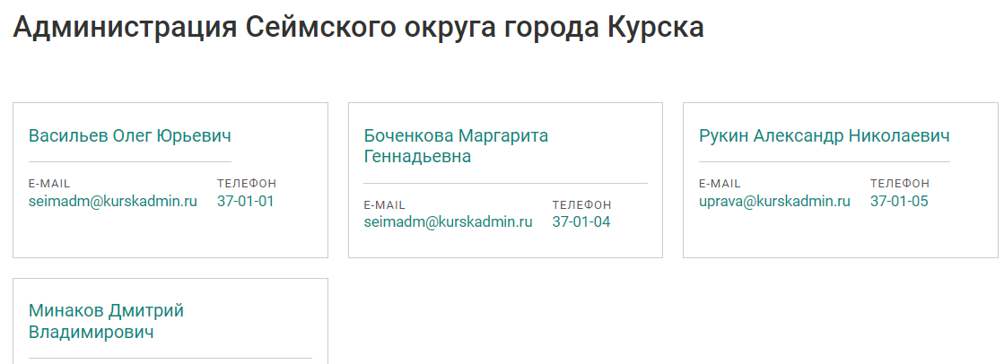

Глава администрации Сеймского округа города Курска
Васильев Олег Юрьевич

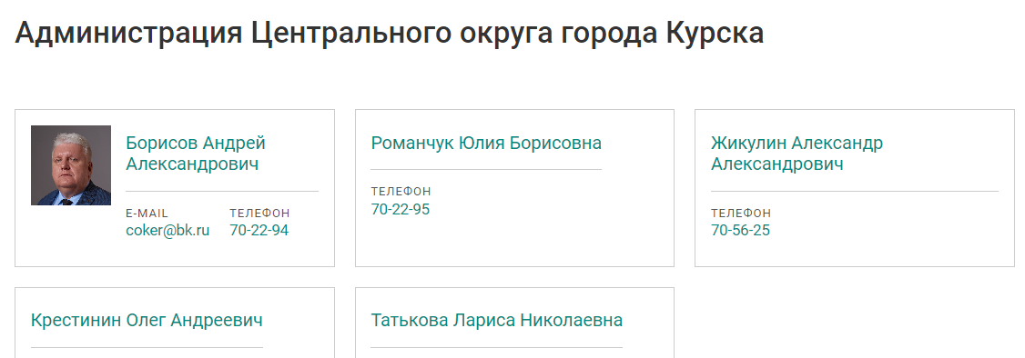

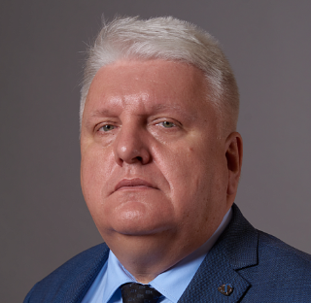 Глава администрации Центрального округа города Курска
Борисов Андрей Александрович

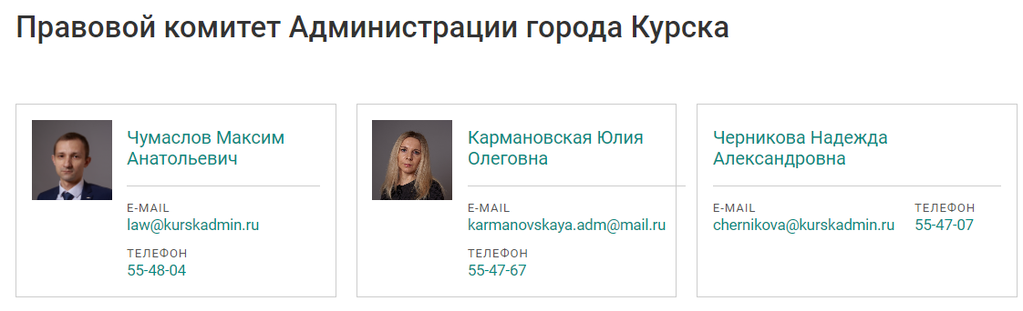

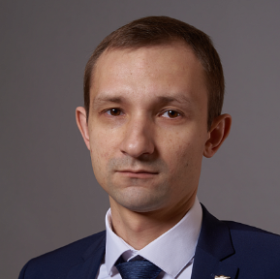 Председатель правового комитета Администрации города Курска
Чумаслов Максим Анатольевич

